3. Poznáváme krychli

Situační motivace:
Žáci se seznamují se základním tělesem nejen prostřednictvím výkladu a obrazové prezentace, ale i prostřednictvím dalších vjemů, neboť model tělesa si mohou sami sestavit, rozložit a prozkoumat. Pomocí aktivní činností s díly stavebnice rovněž lépe chápou problematiku povrchu a objemu takového tělesa. Výuka je určena žákům základních škol, ideální počet žáků třídy je 16 (třída půlená).

Pomůcky:
velký prostorový model tělesa, sada průhledných i neprůhledných dílů stavebnic

Průběh výukové jednotky, pokyny pro vyučujícího:

- Představí základní těleso prostorovým modelem, projekcí, nákresem.
- Pro zhotovení modelu vybere před zraky žáků typy a počet dílů, které svým tvarem odpovídají možnosti sestavení takového tělesa. Barvou a typem přitom dodrží princip co největší názornosti.
- Z vybraných dílů vytvoří před zraky žáků rozložený model tělesa. Model sestavuje na kolmé desce (tabuli), aby žáci zhlédli techniku sestavování.
- Rozložený model "sbalí" do prostorové cílové podoby.

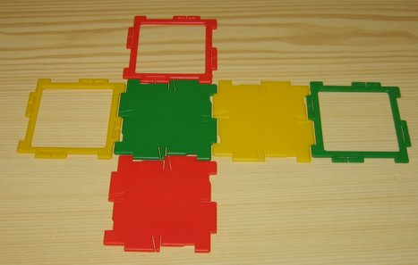
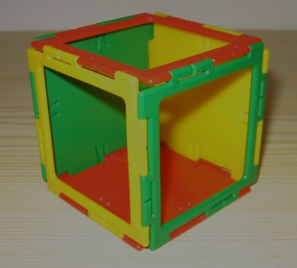

- Každé čtveřici žáků nechá vybrat odpovídající díly, aby si sami vyzkoušeli model sestavit, žáci ve čtveřicích se v sestavení modelu vystřídají.
- Představí žákům, že nejčastěji bude předmětem výpočtu povrch nebo objem takového tělesa. Vysvětlí jim, v kterém případě se bude jednat o výpočet objemu a v kterém o výpočet povrchu, motivuje obě charakteristiky vhodnými příklady.
- Vyzve žáky, aby se na základě prostorového vjemu, získaného kombinací zhotoveného modelu i pomocí projekce uváděného modelu, pokusili povrch i objem vypočítat. Vycházet bude z předpokladu, že hrana tělesa má délku 7 cm. Postupné výpočty nechá žáky zapisovat do sešitu.
- Vyzve žáky k nejtěžšímu úkolu, aby se pokusili konkrétní výpočet zapsat obecným předpisem, kde délka jedné hrany bude mít hodnotu a.
- Vyzve žáky, aby si sestavené vzorce porovnali se vzorci v tabulkách (na seznamu vzorců) a postupně zapamatovali, aby mohli dále v sériích úloh vzorec pro výpočet povrchu i objemu použít.
- Vyzve žáky, aby zhotovené modely rozložili, a postupně vkládali na místa do kufříku. Nezúčastnění žáci zapisují do sešitu náměty, kde se mohou s tělesy krychle v reálném světě setkat.

